**ภาคผนวก ค**

**ภาพประกอบการสัมภาษณ์**

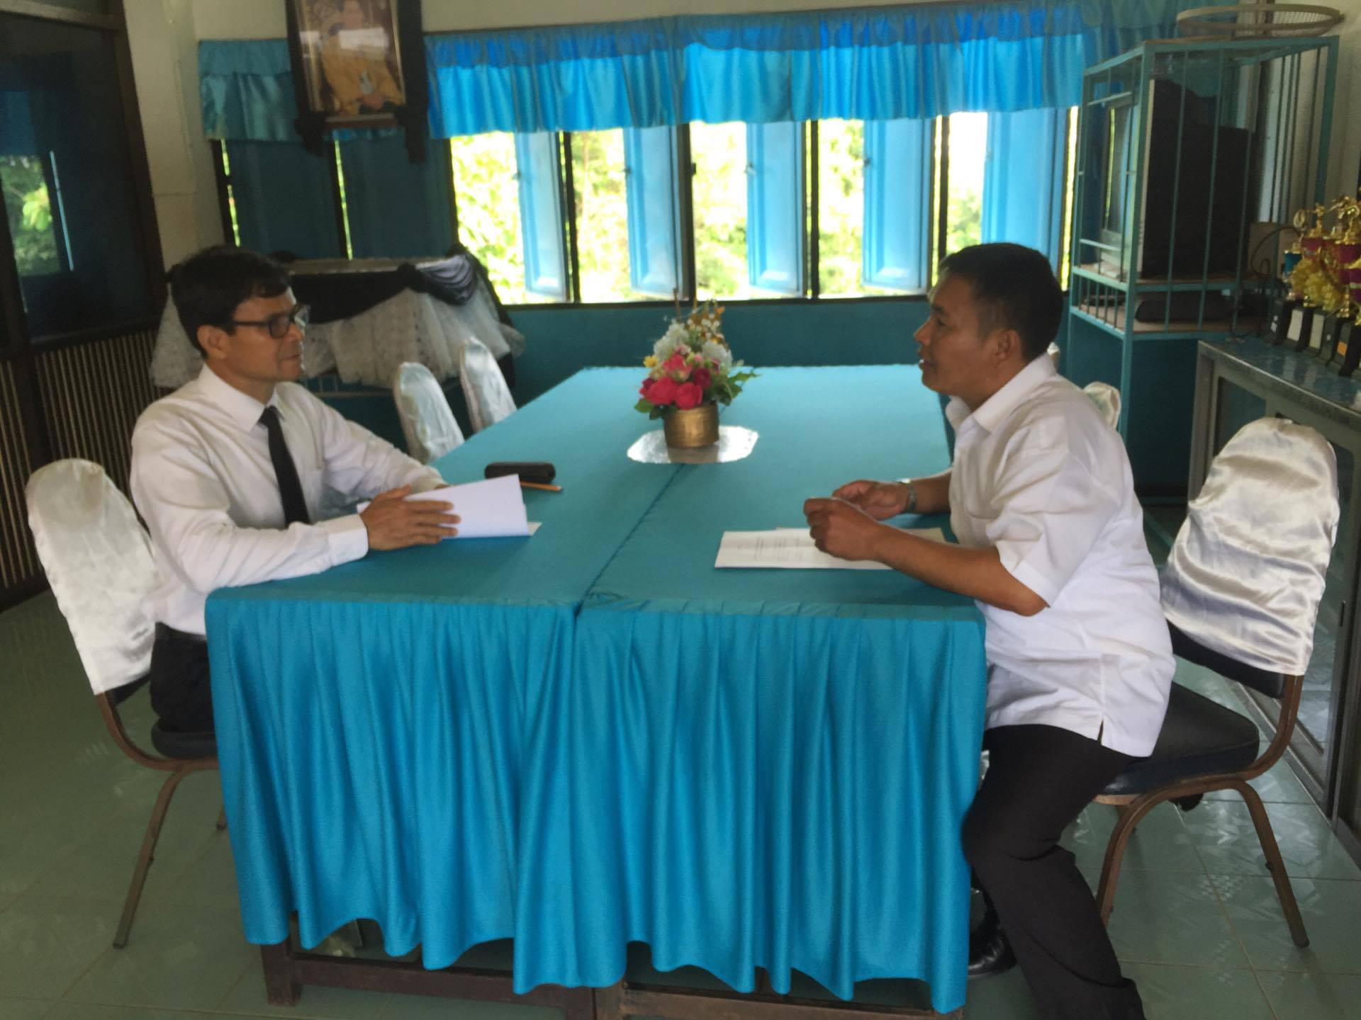

***ภาพที่ ค.1*** การสัมภาษณ์ผู้อำนวยการโรงเรียนบ้านนาคอมนาดอกไม้ (วันที่ 13 มีนาคม 2560)

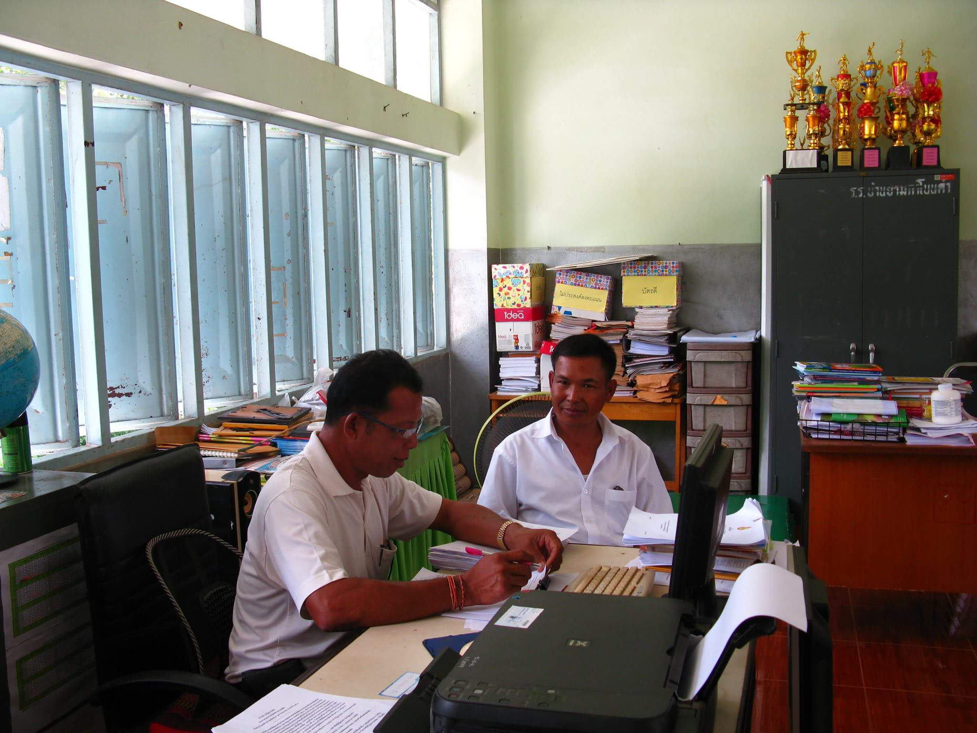

***ภาพที่ ค.2*** การสัมภาษณ์ผู้อำนวยการโรงเรียนบ้านยามกาโนนคำ (วันที่ 13 มีนนาคม 2560)

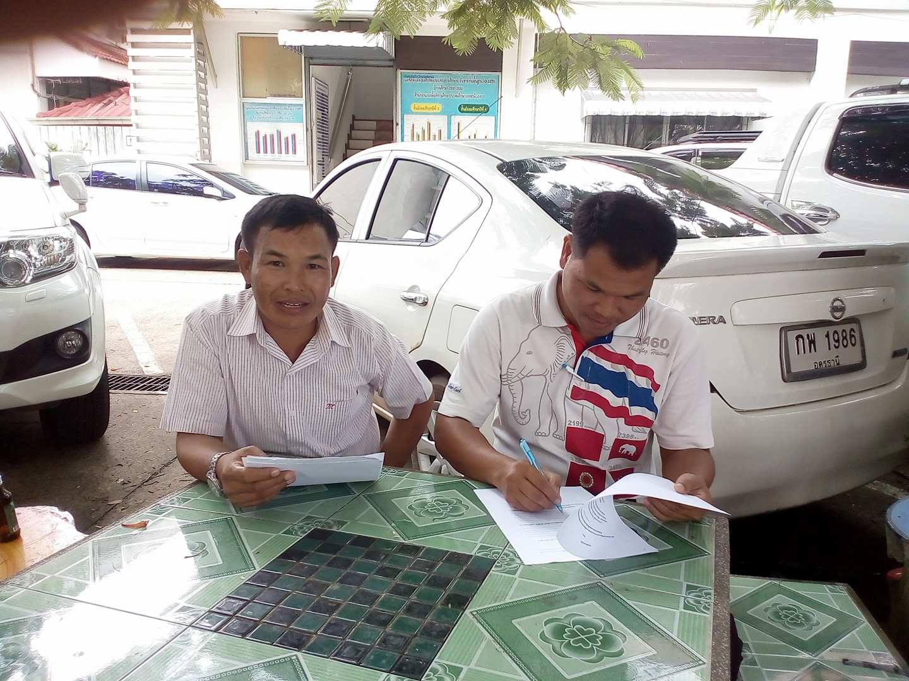

***ภาพที่ ค.3*** การสัมภาษณ์รักษาราชการแทนผู้อำนวยการโรงเรียนบ้านหนองบ่อ (วันที่ 15 มีนนาคม 2560)

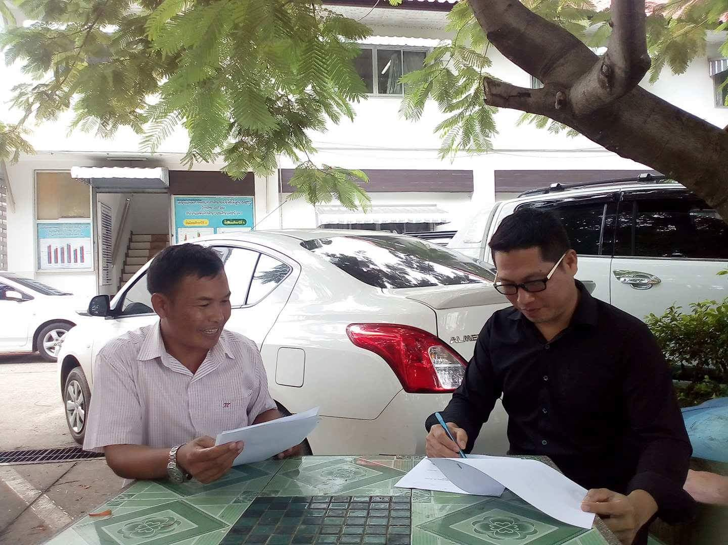

***ภาพที่ ค.4*** การสัมภาษณ์ผู้อำนวยการโรงเรียนบ้านนิคมโนนสมบูรณ์ (วันที่ 15 มีนนาคม 2560)

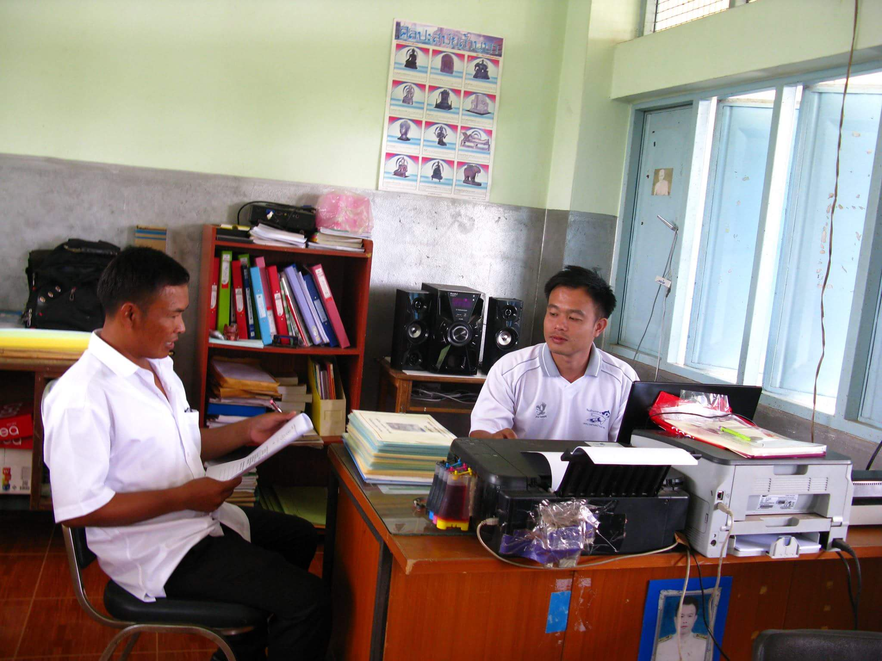

***ภาพที่ ค.5*** การสัมภาษณ์ผู้อำนวยการโรงเรียนบ้านโนนชาดวรุบลวิทยา (วันที่ 17 มีนนาคม 2560)